LISA 2
Narva Linnavolikogu _________2022 otsuse nr _____ juurde

Rüütli tänava ajaloolise kvartali ja selle lähiala detailplaneeringu koostamise algatamine

Asukohaskeem

Planeeringuala pindala ca 2,2 ha
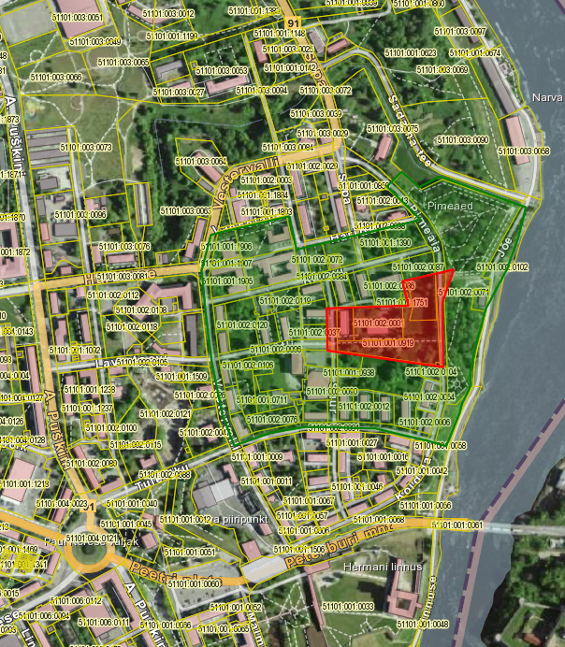
Narva Linnavalitsuse Arhitektuuri- ja Linnaplaneerimise Amet
mai 2022

